КАК ВЫБРАТЬ АВТОМОБИЛЬНОЕ КРЕСЛО ДЛЯ РЕБЕНКА
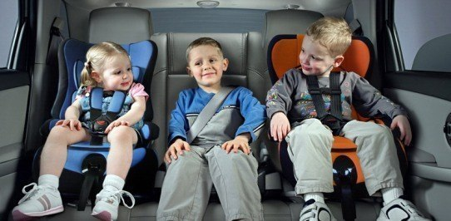
Наличие автомобиля практически в каждой семье – это уже давно не роскошь, а жизненная необходимость. Но кроме удобства и технических характеристик машины, необходимо позаботиться о безопасности пассажиров. Особенно это касается детей, поэтому к выбору детского автомобильного кресла нужно подходить серьезно и ответственно.
Инструкция
1. Прежде всего убедитесь, что кресло соответствует возрасту и весу ребенка. Обычно изделия делятся на 5 групп:
- «0» – люльки для младенцев, возраст до 1 года, вес до 10 кг;
- «0+1» – возраст до полутора лет, вес до 13 кг;
- «1» – возраст от 1 до 4 лет, вес 9-18 кг;
- «2» - возраст от 3 до 7 лет, вес 15-25 кг;
- «3» - возраст от 7 до 12 лет, вес 22 – 36 кг.
Это условное разделение и у разных фирм – производителей могут быть свои категории.
2. Убедитесь, что изделие качественное и надежное. Проверьте работоспособность всех ремней и крепежей. Наличие регулировок высоты и ширины спинки, подголовника, высоты боковой поддержки позволит настроить кресло в наиболее удобное положение для вашего ребенка. Замки и кронштейны не должны заедать, а ремни на кресле должны быть широкими и оснащенными мягкими накладками. Для ребенка до 3-х лет обязательны внутренние Y-образные или пятиточечные ремни. Они предохраняют малыша от характерных повреждений брюшной полости и травмы позвоночника.
3. На изделии должен быть значок ECE R44/03. Он говорит о соответствии автокресла последнему Европейскому Стандарту Безопасности и означает, что кресло успешно прошло все испытания.
4. Удобство и мобильность - весьма важные качества для изделия. Обратите внимание на форму спинки и посадку ребенка. Детское автомобильное кресло не должно нарушать осанку и придавать позвоночнику неправильное положение. Автокресло для малышей должно регулироваться по наклону: в положение бодрствования и положение сна.
5. Обязательно перед покупкой попробуйте установить детское автомобильное кресло в свою машину. Пусть при первой установке изделия вам поможет продавец – консультант, чтобы вы смогли наглядно увидеть всю процедуру и задать интересующие вас вопросы. Возьмите ребенка с собой в магазин, чтобы он «примерил» новую покупку, ведь это именно ему придется во время поездок сидеть на этом «троне».

